

ПЛАН
РАБОТЫ СОВЕТА МОЛОДЫХ ПЕДАГОГОВ ХАСАВЮРТОВСКОЙ РАЙОННОЙ ОРГАНИЗАЦИИ ОБЩЕРОССИЙСКОГОПРОФСОЮЗА РАБОТНИКОВ ОБРАЗОВАНИЯ НА 2026 ГОД

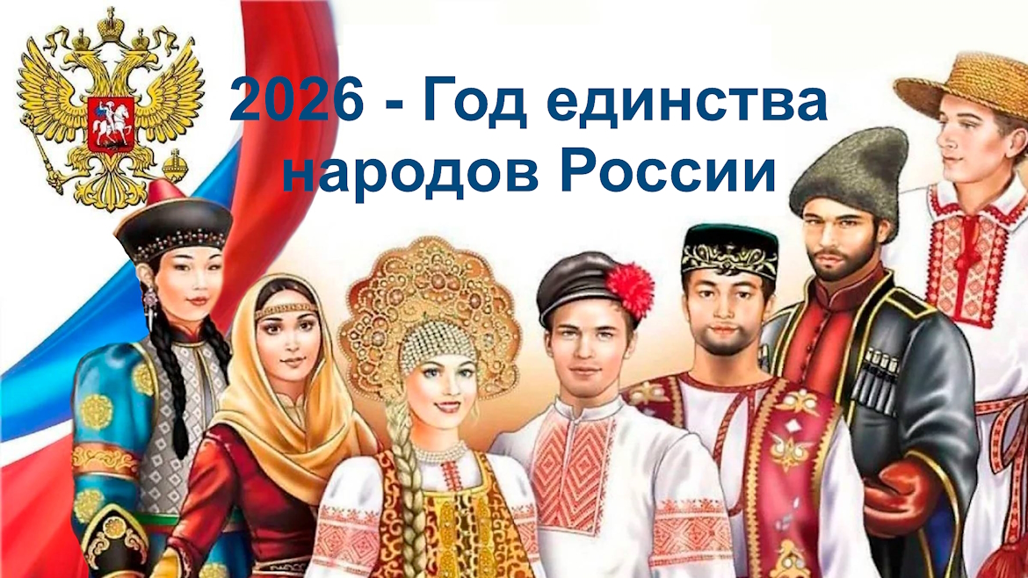

2026 год.

- Организационная работа

№ п/п | Наименование мероприятия | Ожидаемый результат | Место проведения | Ответственные
ЯНВАРЬ
1. | Заседание молодёжного Совета | Эффективность работу и решение вопросов | по месту проведения | Бурзаханова М.М.  СМП
2. | Подведение итогов работы с молодыми педагогами за 2025 год . | Размещение на сайте | по месту проведения | Махтибеков М.А.  СМП
ФЕВРАЛЬ
3. | Составление контент-плана деятельности СМП на 20226год | Повышение престижа педагогической профессии | по месту проведения | СМП
4. | Благотворительная акция «Добрый сад -доброму учителю» | Повышение престижа педагогической профессии | по месту проведения | СМП
5. | Участие во Всероссийском конкурсе «Профсоюзный репортер» | Освещение деятельности ППО и территориальной организации Профсоюза | Дистанционно | СМП
МАРТ
6. | Принимать участие в молодежных мероприятиях года по разным направлениям деятельности | Освещение деятельности СМП. | по месту проведения | Махтибеков М.А.  Бурзаханова М.М.  СМП
7. | Заседание Совета молодых педагогов | Эффективность работу и решение вопросов молодых педагогов | по месту проведения | Махтибеков М.А.  СМП
8. | Участие во Всероссийском конкурсе «Здоровые решения» | Реализация здоровье сберегающих инициатив, мотивация профсоюзного членства | Дистанционно | СМП
9. | Онлайн опрос молодых педагогов «Адаптация молодого педагога в образовательной организации» | Повышение престижа педагогической профессии | по месту проведения | СМП
10. | Подготовка к празднованию 8 марта. | Развитие профессионального мастерства молодых педагогов | Во всех ППО района | СМП
11. | Провести работу по формированию молодежного актива из числа молодежи от ОУ района. | Стимулирования молодых педагогов |  | Махтибеков М.А.  СМП
АПРЕЛЬ
12. | Сотрудничество с районным Комитетом молодёжи и спорта при Администрации МО «Хасавюртовский район» | Эффективность | постоянно | .  СМП
13. | Заседание Совета молодых педагогов  «Нет на свете важнее профессии учителя» | Повышение престижа педагогической профессии, мотивация профсоюзного членства | по месту проведения | Махтибеков М.А.  СМП
14. | Тренинг для молодых педагогов | Закрепление молодых педагогов в УО, мотивация профсоюзного членства | РУО | СМП
15. | Конкурс портфолио для молодых педагогов «Мой путь в профессию с ПРОФнаставником» | Повышение престижа педагогической профессии | ХРОП | Махтибеков М.А.  Абусалимов А.А.  СМП
16. | Проведение районного семинара с молодыми учителями на тему: «Организация индивидуальной работы с различными категориями учащихся» | Повышение престижа педагогической профессии | Актовый зал РУО | Махтибеков М.А.  Абусалимов А.А.  СМП
17. | Принять участие в мероприятиях, посвященному Всемирному дню охраны труда | Повышение престижа педагогической профессии | По графику | СМП  Атакаев А.
18 | Принять участие в спортивных мероприятиях по сдачи ГТО; | Популяризация здорового образа жизни среди молодежи | По плану | СМП
МАЙ
19 | Проведение профсоюзных уроков с участием молодых педагогов | Повышение престижа педагогической профессии | По плану | СМП
20. | Круглый стол «Традиции, идеи, перспективы» | Повышение престижа педагогической профессии, мотивация профсоюзного членства | по месту проведения | СМП
21. | О подготовке к Первомайской акции СМП , ко Дню победы | Повышение престижа педагогической профессии, мотивация профсоюзного членства | по месту проведения | СМП
23 | Разработка квиза ко Дню победы «Эстафета памяти» | Повышение престижа педагогической профессии, мотивация | ХРОП | СМП
24. | Подготовка и участие в республиканском отраслевом конкурсе «Молодой профсоюзный лидер | Повышение престижа педагогической профессии, мотивация профсоюзного членства | по месту проведения | Махтибеков М.А.  СМП
25. | Проведение мероприятий в рамках акции «За достойный труд» | Повышение престижа педагогической профессии, мотивация профсоюзного членства | по месту проведения | СМП
26. | Круглый стол «Диалог поколений» | Повышение престижа педагогической профессии, мотивация профсоюзного членства | по месту проведения | СМП
ИЮНЬ
27. | Организовать и провести единые молодежные мероприятия в День молодежи | Мотивация молодежи | по месту проведения | Абусалимов А.А.  СМП
28. | Участие членов СМП в межрегиональном форуме молодых педагогов «ТАИР – 2026» | Повышение престижа педагогической профессии, мотивация профсоюзного членства | по месту проведения | ДРОП  ХРОП
29. | Экскурсионная поездка для молодых педагогов | Отдых молодежного актива | по месту проведения | ППО  ХРОП
ИЮЛЬ
30. | Контроль за своевременной выплатой «отпускных» молодым педагогам | Соблюдение установленных сроков
СЕНТЯБРЬ
31. | Разработка базы данных молодых педагогов учреждений образования | Формирование базы данных | на местах | СМП
32. | Тренинг для молодых педагогов | Мотивация проф. членства. |  | СМП
ОКТЯБРЬ

СМП
33. | Конкурс видеороликов «Профсоюзная Подзарядка» | Реализация здоровье сберегающих инициатив, мотивация профсоюзного членства | По месту проведения | Бурзаханова М.М.  СМП
34. | Участие в конкурсах профессионального мастерства «Учитель года», «Педагогический дебют» и.т.д. | по графику проведения | по месту проведения | СМП
  Бурзаханова М.М.
  СМП
35. | Участие в межрегиональный форум СМП | Повышение престижа педагогической профессии | По мере проведения | ХРОП  СМП
НОЯБРЬ
36. | Участие в Общероссийской программе повышения физической активности «Человек идущий» | Реализация здоровье сберегающих инициатив, мотивация профсоюзного членства | Дистанционно | СМП
ДЕКАБРЬ
37. | Подготовка информации для составления годового отчета по реализации молодежной политики | Подготовка годового отчета СМП |  | СМП
38. | Итоговое заседание Совета молодых педагогов | ------------ | ХРОП | СМП
В ТЕЧЕНИИ ГОДА
39. | Проведение мониторинга эффективности наполнения интернет-страниц первичных профсоюзных организаций на сайтах образовательных организаций, отражающий деятельность молодёжного совета. | ежеквартально | УО района | Махтибеков М.А.  Абусалимов А.А.  СМП
40. | Конкурс сайтов, интернет-страниц, каналов в соцсетях первичных профсоюзных организаций «Лучший ПРОФинформканал» | октябрь | актовый зал  РУО | Махтибеков М.А.  Абусалимов А.А.  СМП
41. | Проведения ф орума молодых педагогов  «Новое поколение» | Октябрь- декабрь | актовый зал  РУО | ХРОП  РУО  СМП
42. | Проведение профсоюзных уроков с участием молодых педагогов | ежеквартально | по месту проведения | СМП
43. | Участие в акциях, конкурсах, мероприятиях, проводимых ЦС профсоюза и Республиканской организации Профсоюза образования |  | по месту проведения | ХРОП.  СМП
44. | Проведение мероприятий в рамках акции «За достойный труд» |  | по месту проведения | ХРОП.  СМП
45. | Проведение мониторинга приёма в Профсоюз и постановки на учёт молодых специалистов образовательных организаций | постоянно | ППО | ХРОП  СМП
Культурно-массовая работа
46. | Принять участие в проведении «Дня профсоюзного активиста» | по плану | ППО | .  СМП
47. | Принимать участие во всех мероприятиях, проводимых в ОУ района. | по плану РУО | по месту работы членов СМП | члены МС
48. | Составить социальный паспорт коллективов ОУ (из числа молодых работников до 35 лет), провести анализ полученной информации; | конец года | по месту работы членов СМП | Председатели ППО
49. | Принять участие в благотворительных акциях «Всё для победы!», « Своих не бросаем!» | По мере проведения | по месту проведения | СМП
50. | Провести акцию « Новый год с Профсоюзом» | декабрь | Профсоюза работников образования | СМП
III. Работа по защите социально - трудовых прав и интересов молодежи
51 | Семинар для молодых специалистов по вопросам трудового законодательства «Социально - трудовые права молодежи». | Ноябрь-декабрь | по месту проведения | ХРОП  СМП
52. | Провести мониторинг по соблюдению трудового законодательства в отношении работающей молодежи. |  | - | Махтибеков М.А.  СМП
IV.Спортивная работа
53. | Участие в спортивном мероприятии в честь Дня молодежи. |  | по месту проведения | Махтибеков М.А.  Абусалимов А.А.  СМП
V- Информационная работа
54. | Принять участие в проведении Спартакиады работников образования | по дате проведения | по месту проведения | ХРОП  СМП  Информационная работа
  2. | Спортивное мероприятие по сдачи ГТО | апрель | по месту проведения | Махтибеков М.А.  Казиев М.Р.  Абусалимов А.А.  СМП
55. | Осуществлять совместную работу со СМИ: «Вести Хасавюртовского района», « Голос профсоюза образования». | в течение года | - | Бурзаханова М.М.
56. | Систематически предоставлять информацию для размещения на страничке РК на сайте РЕСКОМА профсоюза. | в течение года | - | СМП
57. | Организовать совместно с первичными профорганизациями мероприятия, интересные конкурсы, концерты, спортивные соревнования, походы. | в течение года | по месту проведения | СМП

